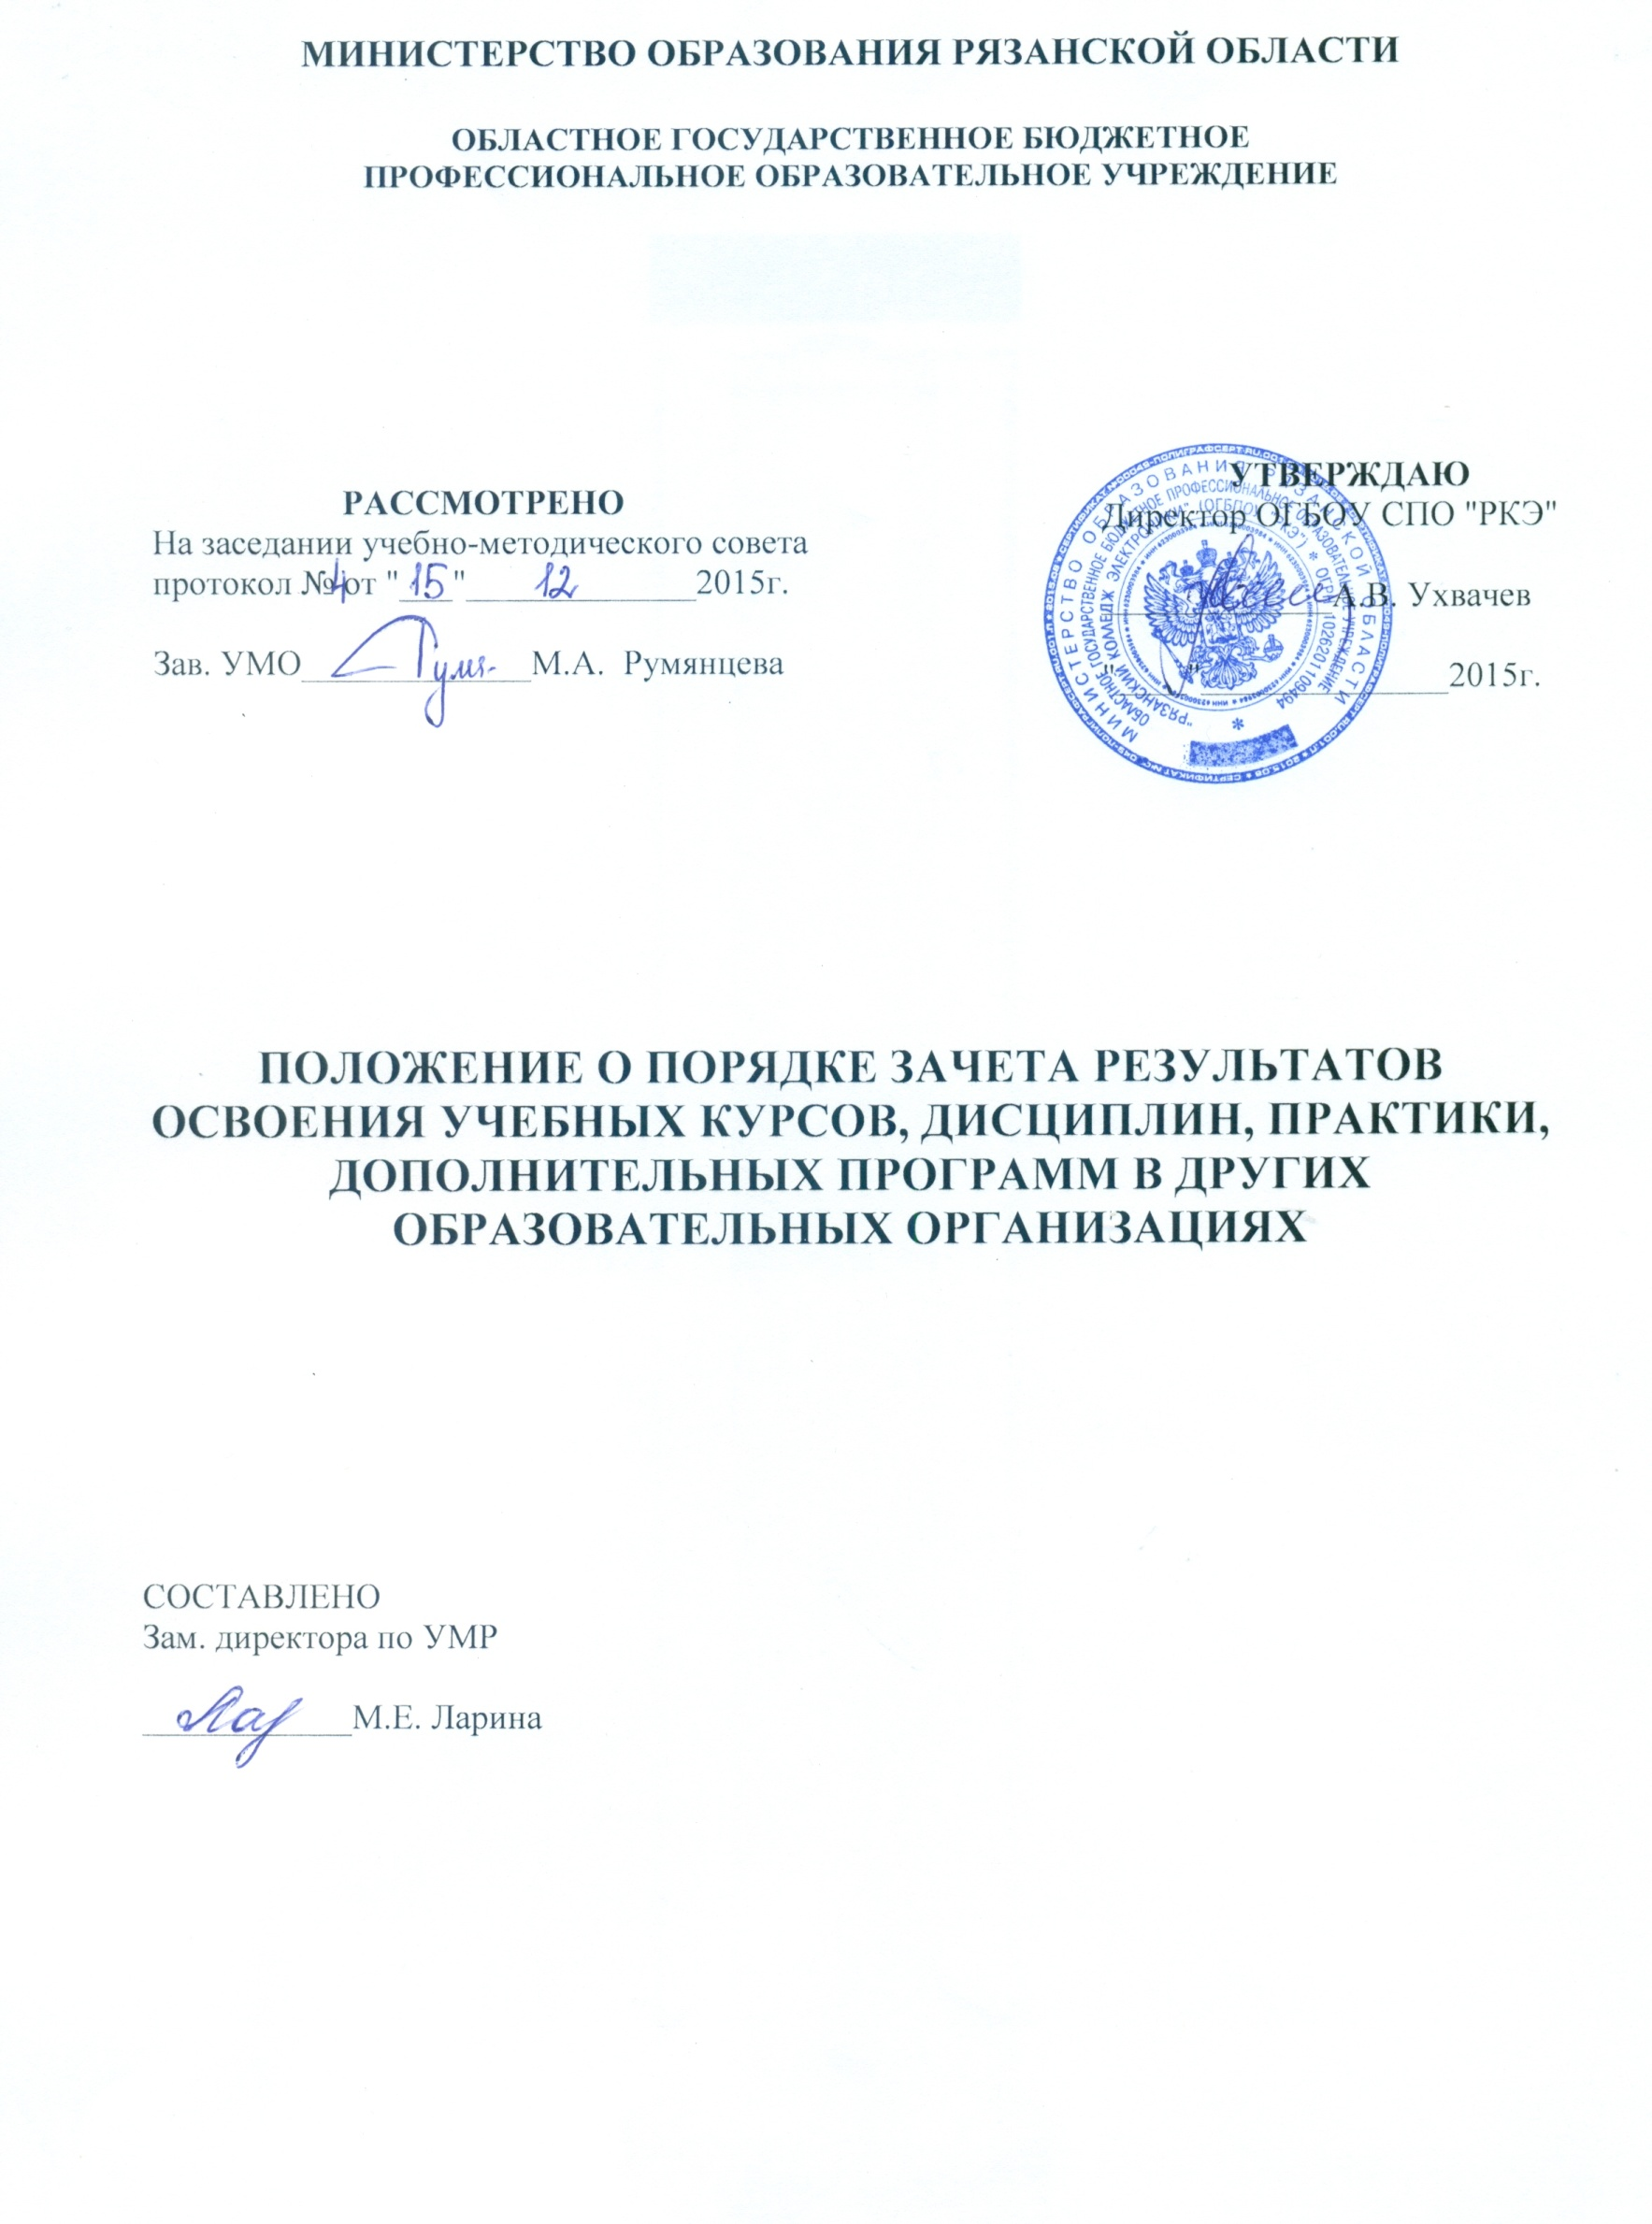
1.​ Общие положения
1.1. Настоящий порядок регламентирует зачет результатов освоения обучающимися Областного государственного бюджетного профессионального образовательного учреждения «Рязанский колледж электроники» (ОГБПОУ «РКЭ») учебных предметов, курсов, дисциплин (модулей), практики, дополнительных образовательных программ в других организациях, осуществляющих образовательную деятельность.
1.2. В соответствии с пунктом 7 части первой статьи 34 Федерального Закона от 29.12.2012 №273-ФЗ «Об образовании в Российской Федерации» обучающиеся имеют право на зачет организацией, осуществляющей образовательную деятельность, в установленном ею порядке результатов освоения учебных предметов, курсов, дисциплин (модулей), практики, дополнительных образовательных программ в других организациях, осуществляющих образовательную деятельность.
1.3. Под зачетом в настоящем порядке понимается перенос в документы об освоении образовательной программы учебных предметов, курсов, дисциплин (модулей), практики (далее – дисциплины) с соответствующей оценкой, полученной при освоении образовательной программы в других организациях, осуществляющих образовательную деятельность, или без нее. Решение о зачете освобождает обучающегося от необходимости повторного изучения соответствующей дисциплины.
1.4. Данное положение действует:
- при переводе обучающегося для получения образования по другой профессии, специальности и (или) направлению подготовки;
- при переводе обучающегося для получения образования по другой форме обучения;
- ​при переводе обучающегося из другой профессиональной образовательной организации, реализующей образовательную программу соответствующего уровня;
- при восстановлении лиц, ранее обучавшихся в колледже;
- при поступлении в колледж для получения второго среднего профессионального образования;
- ​ при поступлении в колледж для получения среднего профессионального образования по программе подготовки специалистов среднего звена после получения среднего профессионального образования по программе подготовки квалифицированных рабочих, служащих;
- при поступлении в колледж для получения среднего профессионального образования после получения высшего образования;
- при поступлении в колледж на основании академической справки другой профессиональной образовательной организации.

2.​ Условия для зачета освоения обучающимися учебных предметов, курсов, дисциплин (модулей), практики, дополнительных образовательных программ
2.1. При решении вопроса о зачете учебных предметов, курсов, дисциплин (модулей), практики, дополнительных образовательных программ должны быть рассмотрены следующие документы:
- Федеральный государственный образовательный стандарт среднего профессионального образования (далее ФГОС СПО) в части требований к результатам освоения основной профессиональной образовательной программы;
- учебный план специальности;
- ​ диплом и приложение к диплому об окончании профессиональной образовательной организации и образовательной организации высшего образования;
- удостоверение о повышении квалификации или диплом о профессиональной переподготовке;
- свидетельство о профессии рабочего, должности служащего;
- академическая справка установленного образца;
- экзаменационные ведомости, зачетная книжка, личная карточка обучающегося – для лиц, ранее обучавшихся в профессиональной образовательной организации.
2.2. Заведующий отделением производит сравнительный анализ требований к результатам освоения программы подготовки квалифицированных рабочих, служащих (специалистов среднего звена), действующих учебных планов и программ учебных предметов, курсов, дисциплин (модулей), практики, дополнительных образовательных программ в колледже.
2.3. Зачет учебных предметов, курсов, дисциплин (модулей), практики, дополнительных образовательных программ возможен при выполнении условий:
- соответствия наименования учебных предметов, курсов, дисциплин (модулей), практики, дополнительных образовательных программ ФГОС СПО по профессии (специальности);
- соответствия количества аудиторных часов в учебном плане, отведенных на изучение учебных предметов, курсов, дисциплин (модулей), практики, дополнительных образовательных программ и в соответствующем документе (академической справке, приложении к диплому, зачетной книжке, удостоверении о повышении квалификации или дипломе о профессиональной переподготовке, свидетельстве о профессии рабочего, служащего)).
Подлежат зачету дисциплины учебного плана при совпадении наименования дисциплины, а также, если объем часов составляет не менее чем 90%.
2.4. При несоответствии наименования учебных предметов, курсов, дисциплин (модулей), практики, дополнительных образовательных программ по действующему и ранее применяемому стандартам (учебному плану), техникум делает запрос о содержании дидактических единиц по учебным предметам, курсам, дисциплинам (модулям), практики, дополнительным образовательным программам в образовательную организацию, выдавшую соответствующий документ об образовании и (или) о квалификации.
2.5.​ В случае несовпадения наименования дисциплины и (или) при недостаточном объеме часов (от 10% до 20%) решение о зачете дисциплины принимается с учетом мнения Педагогического Совета колледжа. Педагогический Совет колледжа может принять решение о прохождении обучающимся промежуточной аттестации по дисциплине.
2.6. При невозможности зачета учебных предметов, курсов, дисциплин (модулей), практики, дополнительных образовательных программ зачета обучающийся обязан пройти промежуточную аттестацию по учебным предметам, курсам, дисциплинам (модулям), практикам, дополнительным образовательным программам, либо изучать образовательные программы вновь в форме, определяемой самим слушателем (очная, заочная).
2.7. Промежуточная аттестация проводится преподавателем, ведущим данную дисциплину.
  - Дисциплины вариативной части, отсутствующие в учебном плане колледжа и имеющиеся в документе об образовании и (или) о квалификации зачитываются в случае, если это не нарушает в значительной степени учебный план данной профессии (специальности) профессиональной образовательной организации. В таком случае указанные учебные дисциплины также заносятся в приложение к диплому.
  - Для получения зачета обучающийся или родители (законные представители) несовершеннолетнего обучающегося представляют в колледж следующие документы:
- заявление о зачете дисциплины;
- документ об образовании или справку об обучении или о периоде обучения в другом образовательном учреждении;
Зачет дисциплины проводится не позднее одного месяца до начала итоговой аттестации.
  - В случае несовпадения формы промежуточной аттестации по дисциплине («зачет» вместо балльной оценки) по желанию обучающегося или родителей (законных представителей) несовершеннолетнего обучающегося данная дисциплина может быть зачтена с оценкой «удовлетворительно».

3.​ Порядок проведения зачета учебных предметов, курсов, дисциплин (модулей), практики, дополнительных образовательных программ зачета
3.1.​ Обучающийся пишет заявление на имя заместителя директора по учебно-методической работе колледжа о зачете учебных предметов, курсов, дисциплин (модулей), практики, дополнительных образовательных программ, указанных в прилагаемом им документе об образовании и (или) о квалификации.
3.2.​ Аттестационная комиссия, назначенная приказом директора, проводит собеседование с обучающимся, в сроки определенные приказом, в ходе которого определяется возможность и условия для зачета учебных предметов, курсов, дисциплин (модулей), практики, дополнительных образовательных программ согласно п. 2 данного положения. Решение аттестационной комиссии заносится в протокол.
3.3. По результатам собеседования аттестационная комиссия выносит решение:
- о соответствии уровня подготовки обучающегося уровню, определенному в ФГОС СПО по специальности и зачете учебных предметов, курсов, дисциплин (модулей), практики, дополнительных образовательных программ с оценкой, указанной в документе об образовании и (или) о квалификации;
- о несоответствии подготовки обучающегося уровню, определенному в ФГОС СПО по профессии (специальности), и невозможности зачета учебных предметов, курсов, дисциплин (модулей), практики, дополнительных образовательных программ с оценкой, указанной в документе об образовании и (или) квалификации.
3.4.​ Заведующий отделением готовит проект распоряжения о зачете учебных предметов, курсов, дисциплин (модулей), практики, дополнительных образовательных программ с указанием их наименования, количества аудиторных часов по учебному плану профессии (специальности) техникума и по соответствующему документу об образовании и (или) квалификации. Итоговая оценка за учебные предметы, курсы, дисциплины (модули), практики, дополнительные образовательные программы в случае ее зачета берется из документа об образовании и (или) о квалификации. В распоряжении могут быть отмечены особые условия для зачета учебных предметов, курсов, дисциплин (модулей), практики, дополнительных образовательных программ (проведение собеседования, сравнение дидактических единиц). Проект распоряжения согласовывается с заместителем директора по учебно-методической работе.
3.5.​ В случае принятия решения о перезачете дисциплины или проведении дополнительного зачета (экзамена) результат оформляется распоряжением заместителя директора по учебно-методической работе, которое готовится заведующим отделением. Копия распоряжения прикрепляется к сводной ведомости успеваемости группы, в которую переводится или восстанавливается студент, а также в личное дело студента. Результат также отмечается в зачетной книжке обучающегося.

Министерство образования Рязанской области
Областное государственное бюджетное
профессиональное образовательное учреждение
«РЯЗАНСКИЙ КОЛЛЕДЖ ЭЛЕКТРОНИКИ»

РАСПОРЯЖЕНИЕ

« ___» _________ 201__ г. №_______

О зачете дисциплин

На основании «Положения о порядке зачета результатов освоения учебных курсов, дисциплин, практики, дополнительных программ в других образовательных организациях», в соответствии с пунктом 7 части первой статьи 34 Федерального Закона от 29.12.2012 №273-ФЗ «Об образовании в Российской Федерации»

- Перезачесть фамилия имя отчество следующие дисциплины, освоенные в период обучения с____ по_____ в _____________________ по специальности _____________________.

Наименование дисциплины по учебному плану ОГБПОУ «РКЭ» | Количество часов ОГБПОУ «РКЭ» | Сведения из академической справки или документа о предыдущем образовании |  |  | Оценка по перезачету
 |  | Наименование дисциплины | Количество часов | Оценка
- Установить порядок досдачи по следующим дисциплинам
дисциплина | Количество часов ОГБПОУ «РКЭ» | преподаватель | Дата сдачи | оценка | Подпись преподавателя

Основание: личное заявление фамилия имя отчество

Согласовано
Зам.директора по УМР ___________

ЛИСТ ОЗНАКОМЛЕНИЯ С ПОЛОЖЕНИЕМ
№  п/п | ДОЛЖНОСТЬ | ФИО | ДАТА | ПОДПИСЬ

